PPE : Brasserie Clémence

Etape 1 :

a. Le type d’approche utilisé pour ce projet est la programmation objet (POO). La différence entre la POO et la programmation procédurale est la mise en forme des données, la méthode procédurale utilise des méthodes qui font directement appel aux services nécessaires tandis que la méthode POO permet de ranger les différentes méthodes pour organiser le code et éviter les répétitions.

Ajouter
b.

Connexion

Index

Modifier Brassin
Modifier Mouvement

Supprimer Brassin
Supprimer Mouvement

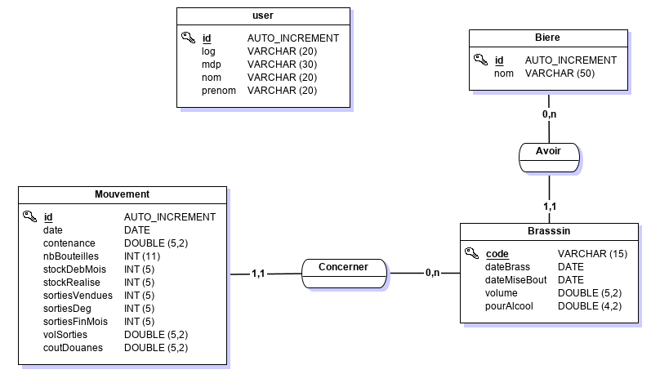
c. d.

e. f. g. Parmi toutes les fonctionnalités, la recherche par date, la suppression et la modification des brassins/mouvements ainsi que l’ajout de Brassin et de bière fonctionnent. Tandis que l’ajout de mouvement ainsi que l’extraction d’un fichier excel et les onglets du menu ne sont pas fonctionnels.

h. Pour ce projet, le framework utilisé est bootstrap pour le design des pages.

i. L’injection SQL utilisée pour accéder à l’application sans login ni mot de passe est :
« tom’ or ‘1=1’ – - ».

j. Il existe plusieurs solutions pour sécuriser sa page web des injections SQL. On peut d’abord chiffrer les différentes données utilisées, sinon on peut utiliser la méthode PDO. Il est aussi possible d’utiliser des Prepared statements qui séparent une requête SQL des données qu’elle va recevoir.

Etape 2 :

Diagramme des cas d’utilisation :

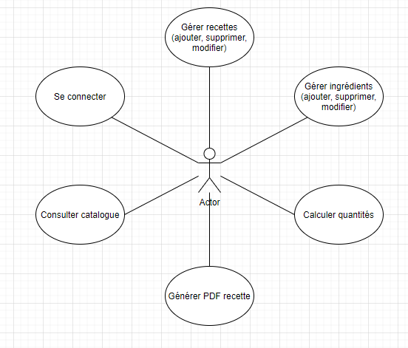

MCD :

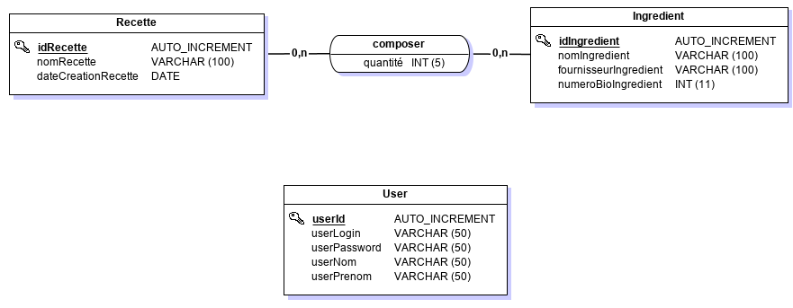

Diagramme de classes :

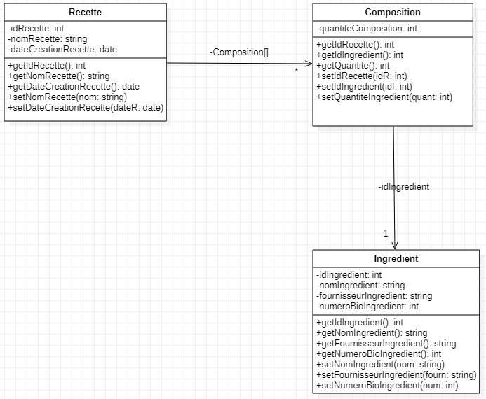

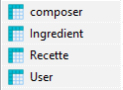
Base de données :

Composer :

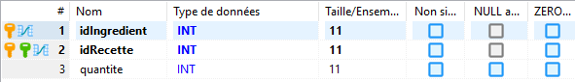

Ingrédient :

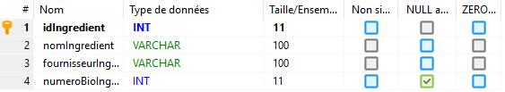

Recette :

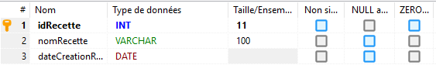

User :

